**UNIVERSIDAD CATOLICA**

**DE COSTA RICA**

**BACHILLERATO EN INGENIERIA DE SISTEMAS**

**IS052 ANALISIS Y DISEÑO DE ARCHIVOS**

**TEMA: PROYECTO GATO**

**PROFESOR: ANDRÉS JIMENES L.**

**ALUMNO: DAVID GUTIÉRREZ S.**

**SEDE CIUDAD QUESADA**

**ABRIL, 2016**

**Tabla de Contenidos**

Resumen Ejecutivo 3

Descripción Breve 4

Objetivos Generales 5

Objetivos Específicos 6

Introducción 7

Desarrollo 8

I. Descripción del Problema. 8

II. Como resolveremos el problema o problemas presentados. 9

III. Diagrama de Clases. 10

IV. Análisis del Problema. 11

Resultados Obtenidos. 13

Conclusiones 14

Recomendaciones 15

Cronograma del Trabajo 16

Bibliografía 17

Bitácora del trabajo 18

Anexos 19

# Resumen Ejecutivo

En este proyecto se realizara la tarea de análisis, comprender, visualizar y proyectar las necesidades que conlleva un desarrollo de aplicaciones de información, como es en este caso el famoso juego Gato o Tic Tac, el cuales veremos un sin número de simulaciones por doquier.

Este proyecto Gato, está desarrollado en una herramienta IDE llamada NetBeans, donde la especialidad de dicha plataforma es java. La introducción al problema plantado es la implementación de dicha aplicación con las reglas y funciones idénticas de un juego normal el cual sería como jugarlo con un lápiz y papel.

El juego como tal, está dentro de un eje de desarrollo, social y sensorial hacia la comunidad de practicantes niños, adultos y muchos que alguna vez se han logrado jugar una partida de dicho juego.

Pensando un poco en el flujo y las funciones de trabajo en este proyecto se pueden mencionar como resumen que, la aplicación está desarrollada mediante una parte visual que es amigable con el usuario, donde las órdenes del juego son mediante acciones que son seleccionadas por el usuario mediante el teclado o en este caso mayormente le uso del ratón.

Las funciones que se le han agregado al juego son las básicas incluyendo algunas que normalmente no son utilizadas en un panorama como este.

1. Las funciones de botones, que hacen simples las tareas.
2. Funciones de problemas, ejecutan con rapidez las funciones.
3. Inserción y consulta de datos.

# Descripción Breve

Se debe implementar las convenciones de JAVA para el código del software, dando así una visión más limpia del código fuente de la aplicación desarrollada.

Aquí veremos cómo se desarrolla una aplicación del muy conocido juego “El Gato” en el lenguaje JAVA en modo grafico que simula todas las funciones del juego real y esta tendrá la documentación interna necesaria para que cualquier estudiante de programación pueda entender el código con solo revisar la documentación interna del código fuente. Además, siguiente los pasos determinados en este proyecto cualquier persona podrá aprender más sobre la programación de software y así introducirse en un mundo simplemente hermoso de tecnologías y algoritmos.

Las precauciones principales del desarrollo:

1. Que la aplicación siga las reglas del juego Gato: Detectando correctamente quien gano, quien perdió o si fue un empate y también que respete que el juego se desarrolla con una modalidad de turnos, por lo que si un jugador intentase jugar dos veces consecutivas la aplicación no se lo permita.
2. Que la transmisión de datos sea rápida: Las validaciones del juego y de sus funciones deben de ser rápidas y estales para que el juego continúe con los procesos necesarios para su funcionamiento.
3. La sencillez del juego y su entendimiento: Ser muy fácil de usar y de rapidez ejecución.

# Objetivos Generales

1. Implementar una aplicación con diseño gráfico, el cual se llamara “El Gato” y se desarrollará en el lenguaje JAVA.
2. Implementar adecuadamente las convenciones estándares del lenguaje JAVA para el desarrollo de software.
3. Ampliar o enriquecer los conocimientos aprovechando el problema plantado en el proyecto.
4. Utilizar el IDE de NetBeans para el desarrollo de la aplicación.
5. Utilizar el IDE de PostgreSQL para el desarrollo del modelo de base de datos.

# Objetivos Específicos

1. Utilizar diseño gráfico para dicha aplicación.
2. Identificar y documentar problemas a resolver y las soluciones dadas durante el desarrollo de la aplicación.
3. Identificar y documentar las recomendaciones del caso si hubieran.
4. Comprender y desarrollar aplicaciones basado código limpio.
5. Conocer los factores de riegos.
6. Sub-versionar o respaldar en GitHub, la aplicación con 6 diferentes commits no seguidos.
7. Establecer la conexión del juego con una base de datos desarrollada en PostgreSQL.
8. Utilizar las normas de APA para el desarrollo del trabajo escrito.
9. El Juego tendrá la funcionalidad para ser usado entre do jugadores.

# Introducción

Este material tiene como objetivo introducir los conceptos y funciones básicas de programación estructurada a objetos mediante el desarrollo de una aplicación que simule las funcionalidades de un software de juegos.

Esta aplicación será desarrollada en el lenguaje JAVA, implementado las normas estándares de documentación y de estructuras de datos del lenguaje (Convenciones de JAVA). En este material nos concentraremos en el uso del emulador de juego, siendo utilizado por dos jugadores que puedan enfrentarse entre sí.

Siendo así empezaremos al desarrollo del software de simulación grafica en el IDE de NetBeans donde se desarrollara la aplicación conectada a una base de datos modelada en PostgreSQL.

# Desarrollo

## Descripción del Problema.

La implementación de este software pondrá en práctica las actitudes, destrezas y virtudes del estudiante de desarrollo de software o programación, para resolver problemas algorítmicos y de aritmética que se presentan durante el desarrollo del sistema solicitado.

El desarrollo de un modelo de base de datos en PostgreSQL que respalde la información en juego, se deberá de implementar para que si ocurra una salida necesaria, el proceso del juego pueda ser guardado y poder ser usado en la siguiente ronda del juego.

El reto aplica en la parte lógica y de capacitación del lenguaje en el cual se desarrolla la aplicación que se requiere. Por tanto, es necesario mediante un proyecto exigir al estudiante de programación a exponer sus capacidades de lógica y desarrollo en una aplicación que genere tanto satisfacción como diversión, y aquí es donde se plantea el problema del desarrollo de la aplicación del juego “El Gato” que pondrá en práctica lo aprendido en el curso de Análisis y Diseño de Archivos y a la vez se disfrutara de sus funciones de jugabilidad.

## Como resolveremos el problema o problemas presentados.

Los problemas se presentan de muchas formas y situaciones diarias, más si estamos desarrollando software que prácticamente es la aplicación de algoritmos lógicos de programación en solución de problemas.

La aplicación tendrá una solución que cumpla con las funciones básicas de estructura de datos y las convenciones de JAVA, pero muy importante es la funcionabilidad del sistema que no presente los errores comunes que podemos encontrar en una aplicación desarrollada sin mucha investigación, por este motivo la investigación es primordial e importante para la capacitación del desarrollador.

El modelo de la base de datos se realizara en el IDE de PostgreSQL para la creación de las tablas y sus respectivos campos para el respaldo de datos del juego.

El testeo de dicha aplicación es importante para saber que factores de riego podemos encontrar en nuestra aplicación y si se pueden corregir o se debe de reformular el algoritmo para cambiar una parte del código que realice las funciones mismas planteadas anteriormente en el plan de desarrollo.

## Diagrama de Clases.

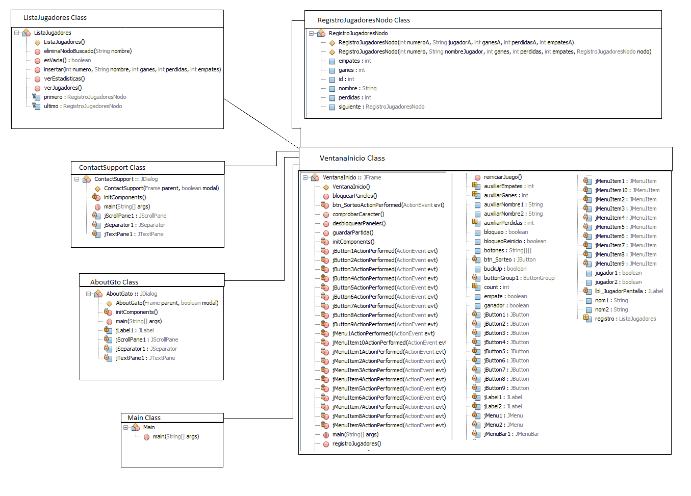

## Análisis del Problema.

El análisis del problema radica en la solución del problema presentado, ya que el testeo de nuestra aplicación nos revelara los problemas que se pueden presentar.

El problema a resolver es la función del juego, donde tengas varias opciones de registro de datos, estadísticas de los datos, reinicio y algunas otras que funcionan en el Back End pero que son igualmente importantes ya que están enlazadas con las otras funciones principales del juego.

Se implementó un sistema de lista enlazadas para el registro de los datos de usuario o jugador, para así tener un sistema dinámico de registro que no reserve memoria al ejecutarse. Se ha implementado un sistema de condiciones o sentencias para las decisiones de los procesos en la parte de validación de datos que genere el resultado del juego, y muy importante además de esto es que se estableció un vector para los campos o botones donde se mostraran las letras del juego El Gato al momento de ser elegida una opción.

El problema de la base de datos para el respaldo de los datos en el juego es un poco más complejo que he decidido no implementar ya que los problemas presentados no se han podido solucionar.

**Análisis de la Solución**

Iniciando con el análisis de las soluciones a los problemas y algoritmos de programación que fueron necesarios para las soluciones a problemas dentro y fuera del funcionamiento del juego, se encontró muchos métodos y muchas maneras de realizar los procedimientos para desarrollar todas las funciones, sin embargo, acá destacaremos los que fueron usados ya que hay un sin número de soluciones que pensé pero que no se solucionaron al inicio y esto podría hacer un sistema ineficiente.

He estructurado la aplicación por medio de un sistema de listas enlazadas para el ingreso de los datos, se ha manipulado los paquetes de manera que no haya una mezcla entre las clases, siempre pensando en la forma de ir de la mano con las normas y estándares de Java.

Las reglas del juego son simples, y las soluciones a sus funciones se desarrollaron con sentencias por la facilidad de comprensión, así cualquiera puede leer el código y comprender su funcionalidad interna y externa, en cuanto a la parte gráfica. Además, se aplicó la simbología de los símbolos o en este caso caracteres en vez de imágenes para la inserción de los paneles donde se registra los movimientos del jugador (opciones a escoger durante el juego).

En cuanto a las soluciones de las conexiones de bases de datos y PostgreSQL, he tenido que dejarlos inconclusos ya que no he podido solucionar las consultas y registros en las tablas de datos, y el problema se transciende a la poca experiencia que he tenido a los algoritmos de programación que moldean las tablas. A razón de esto se han utilizado listas enlazadas para los registros y las consultas de las estadísticas, listas de usuario, etc.

# Resultados Obtenidos.

Los resultados que obtuvimos de los planeamientos y análisis de soluciones de este proyecto, son inconclusos ya que me flato algunas funciones natas del juego que no podían ser omitidas pero que los diagramas realizados antes de la construcción del código, no fueron suficientes para el aclaramiento de los procedimientos a realizar y solventar estos problemas.

Aclaro que la aplicación tiene su funcionamiento incompleto, pero que actualmente está en funcionamiento y se podría decir que es cuestión de tiempo para que pueda resolver estos problemas y optimizar mi aplicación de este juego tan famoso. Eso sí, ya quedaría como un proyecto personal, puesto que esta documentación lo indica, que esta inconcluso y será así la entrega del proyecto.

Sin embargo, las funciones básicas están compilando, como lo son los registros de usuarios, consultas de listas de jugadores, estadísticas básicas, eliminación de usuarios ya ingresados al sistema de registros, y los almacenamientos y recuperación de datos almacenados durante el juego. Además, las validaciones cumplen con su propósito, no dejar caer el sistema en un error de compilación.

# Conclusiones

El desarrollo de esta aplicación está realizado como practica y proyecto a presentar en el curso de Análisis y diseño de Archivos, pero de igual manera, es un ejercicio muy saludable para que el estudiante pueda desarrollar sus habilidades de programación y de lógica. La idea, es que como se ha desarrollado como código libre y con software libre, esté al alcance de las manos de cualquier estudiante que quiere llevar un procedimiento similar y que pueda ejercitar sus habilidades en el ámbito de la programación.

Analizando la experiencia obtenida en este proyecto, para un futuro puedo comprender mejor que estructuras y diseños puedo acordar utilizar para algunos problemas, ya que si bien la aplicación por entre el 80% de desarrollo, he obtenido mucho más de lo que hubiera pensado en conocimientos y estrategias de desarrollo.

Creo que hemos aprendimos también sobre la utilidad de herramientas de desarrollo en Java y de Java mismo. Este lenguaje orientado a objetos facilita mucho lo que es el desarrollo de aplicaciones y nos ha dejado con ganas de aprender más sobre él y tantas otras tecnologías que son muy parecidas en cuanto a su lenguaje.

# Recomendaciones

Nunca este demás de recomendar el ejercicio arduo y la practica excesiva en materia de programación pero es que si no hay practica no hay conocimiento por sí solo. Sin embargo, se debe de aprovechar también la lectura para capturas ideas nuevas y soluciones más optimizadas.

Al lector que está detrás de esta lectura, le doy la recomendación de que desarrollando un proyecto similar a este se puede aprender mucho y a la vez con diversión como lo muestra este pequeño juego de estrategia.

Las normas siempre deben de estar primero, cuando se desarrolla software debemos hacer utilización de ciertas herramientas y norma que facilitan el entendimiento de otros programadores a la hora de leer el código de alguien más, por eso se recuerda al lector que siempre debemos tener y ejecutar un código limpio y saludable ya que las aplicaciones siempre necesitan mantenimiento y este puede ser aplicado por una persona que done de su tiempo y conocimiento para mejor siempre el rendimiento.

# Cronograma del Trabajo

Este cuadro nos indicara las horas y las fechas en que se dedicó al desarrollo de la aplicación.

|  |  |  |  |
| --- | --- | --- | --- |
| **CRONOGRAMA DE TRABAJO EN PROYECTOGATO** | | | |
| **REGISTRO DE ACTIVIDADES** | | | |
| **ANALISIS Y DISEÑO, 2016** | | | |
|  |  |  |  |
| **FECHA** | **TOTAL HORAS** | **SEMANA** | **INICIALES** |
| 6/3/2016 | 1:13:00 | 11 | DGS |
| 6/3/2016 | 0:56:00 | 11 | DGS |
| 7/3/2016 | 4:00:00 | 11 | DGS |
| 10/3/2016 | 2:00:00 | 11 | DGS |
| 11/3/2016 | 3:00:00 | 11 | DGS |
| 12/3/2016 | 4:00:00 | 11 | DGS |
| 14/3/2016 | 0:55:00 | 12 | DGS |
| 15/3/2016 | 3:45:00 | 12 | DGS |
| 17/3/2016 | 2:30:00 | 12 | DGS |
| 18/3/2016 | 1:45:00 | 12 | DGS |
| 20/3/2016 | 3:45:00 | 13 | DGS |
| 22/3/2016 | 4:45:00 | 13 | DGS |
| 23/3/2016 | 8:10:00 | 13 | DGS |
| 25/3/2016 | 6:10:00 | 13 | DGS |
| 28/3/2016 | 3:00:00 | 14 | DGS |
| 29/3/2016 | 2:30:00 | 14 | DGS |
| 3/4/2016 | 2:00:00 | 15 | DGS |
| 4/4/2016 | 5:00:00 | 15 | DGS |
| 6/4/2016 | 5:00:00 | 15 | DGS |
| 7/4/2016 | 5:00:00 | 15 | DGS |

# Bibliografía

* <https://es.wikipedia.org/wiki/Tres_en_línea>
* <http://html.rincondelvago.com/java_6.html>
* <http://www.aprenderaprogramar.com/index.php?option=com_content&view=category&id=68&Itemid=188>
* <http://bloglascosaspasan.blogspot.com/2010/10/tres-en-raya-una-breve-historia.html>

# Bitácora del trabajo

|  |  |  |  |
| --- | --- | --- | --- |
| **BITACORA DE TRABAJO EN PROYECTOGATO** | | | |
| **REGISTRO DE ACTIVIDADES** | | | |
| **ANALISIS Y DISEÑO, 2016** | | | |
|  |  |  |  |
| **FECHA** | **OBSERVACIONES** | **SEMANA** | **INICIALES** |
| 6/3/2016 | Se pensó como estructuras los datos | 11 | DGS |
| 6/3/2016 | Se pensó como estructurar las clases | 11 | DGS |
| 7/3/2016 | Se inició con la creación de clases registros | 11 | DGS |
| 10/3/2016 | Se desarrolló las clases listas | 11 | DGS |
| 11/3/2016 | Se modificó las listas y el noso de jugadores | 11 | DGS |
| 12/3/2016 | Se trabaja en el Back End | 11 | DGS |
| 14/3/2016 | Se trabaja en el Back End | 12 | DGS |
| 15/3/2016 | Se trabaja en el Back End | 12 | DGS |
| 17/3/2016 | Se inició con la parte grafica del proyecto | 12 | DGS |
| 18/3/2016 | Se trabajó en la parte grafica | 12 | DGS |
| 20/3/2016 | se trabajó en la parte de las listas | 13 | DGS |
| 22/3/2016 | Se trabajó en los registros de jugadores | 13 | DGS |
| 23/3/2016 | Se trabajó en los botones y las imágenes | 13 | DGS |
| 25/3/2016 | Se trabajó en el trabajo escrito | 13 | DGS |
| 28/3/2016 | Se trabajó en el trabajo escrito | 14 | DGS |
| 29/3/2016 | Se trabajó en el trabajo escrito | 14 | DGS |
| 3/4/2016 |  | 15 | DGS |
| 4/4/2016 | Se trabajó el el respaldo del trabajo | 15 | DGS |
| 6/4/2016 | Se trabajó en el trabajo escrito y los registros de usuarios | 15 | DGS |
| 7/4/2016 | Se trabajó en el trabajo escrito y los registros de usuarios | 15 | DGS |

# Anexos

* Gráfico de realización de los trabajos o contribución del proyecto.